Компетенция
«Сухое строительство и штукатурные работы»
  - Описание компетенции
Название и описание профессионального навыка:
Название профессиональной компетенции: «Сухое строительство и штукатурные работы»
Описание профессиональной компетенции для людей с инвалидностью:
- выполнение подготовительных работ при производстве штукатурных работ;
- выполнение штукатурных работ различных видов с предварительной заделкой стыков и установкой маячковых профилей;
- ремонт оштукатуренных поверхностей.
Область профессиональной деятельности участника: строительство.
1.2. Сопроводительная документация
Поскольку данное описание конкурсного задания содержит лишь информацию, относящуюся к соответствующей профессиональной компетенции, его необходимо использовать совместно со следующими документами:
Регламент организации и проведения регионального этапа Московского чемпионата конкурсов профессионального мастерства для людей с инвалидностью «Абилимпикс-2017»
Правила техники безопасности и санитарные нормы.
Чемпионат проводится для повышения престижа рабочих профессий и развитие профессионального образования путем гармонизации лучших практик и профессиональных стандартов во всем мире посредством организации и проведения конкурсов профессионального мастерства.
Конкурсное задание состоит только из практической части.
1.3.Требования к квалификации
В процессе выполнения практического задания, участник должен продемонстрировать умение:
1. Правильная организация рабочего места;
2. Создать безопасные условия труда во время выполнения задания;
3. Использовать необходимые в каждом конкретном случае средства индивидуальной защиты;
4. Рассчитывать количество материала в соответствии с техническим описанием;
5. Правильно установить маяки;
6. Оштукатурить стену, согласно техническому заданию.
2.Конкурсное задание
2.1.Чемпионат проводится для повышения престижа рабочих профессий и развития профессионального образования путем гармонизации лучших практик и профессиональных стандартов во всем мире посредством организации и проведения конкурсов профессионального мастерства.
2.2 Формат и структура Конкурсного задания (наличие модулей)
Практическое задание составлено в соответствии с требованиями ФГОС по профессии 08.01.08 Мастер отделочных строительных работ. Практическое задание оценивается 100 баллами по объективным и субъективным критериям.
Суммарное время выполнения практического задания: 4часа
Практическое задание составлено в соответствии с содержанием профессионального модуля ПМ.01 Выполнение штукатурных работ. Практическое задание предусматривает проверку освоения профессиональных компетенций:
ПК 1.1 Выполнение подготовительных работ при производстве штукатурных работ;
ПК 1.2 Оштукатуривание поверхности различной степени сложности;
ПК 1.3 Отделка оштукатуренных поверхностей;
2.3. Описание специфики освоения компетенции
Суммарное время выполнения практического задания: 4часа
Перед началом работы все конкурсанты обязаны пройти инструктаж по технике безопасности. Одеть спецодежду, организовать рабочее место.
Необходимо заранее ознакомиться с данным Конкурсным заданием и списком инструмента и в случае возникновения вопросов задать их организаторам.
В процессе выполнения конкурсных заданий (включая перерывы), участники имеют право общаться со своими экспертами только в присутствии независимого эксперта (эксперт, не имеющий заинтересованности в получении преимуществ данным участником перед другими участниками).
Уточняющие вопросы конкурсант может задавать только до начала выполнения задания.
В процессе выполнения задания участник должен соблюдать очередность этапов согласно Конкурсному заданию.
2.4. Последовательность выполнения задания
Конкурсное задание будет включать в себя:
- установка маячковых профилей;
- оштукатуривание поверхности стены, гипсовой штукатуркой Ротбанд (KNAUF);
-ремонт оштукатуренной стены (при возникшей необходимости).
ЗАДАНИЕ, ИНСТРУМЕНТЫ, МАТЕРИАЛЫ, Toolbox
Практическое задание составлено в соответствии с требованиями ФГОС по профессии 08.01.08 Мастер отделочных строительных работ. Практическое задание оценивается 100 баллами по объективным и субъективным критериям.
Суммарное время выполнения практического задания: 4часа
Практическое задание составлено в соответствии с содержанием профессионального модуля ПМ.01 Выполнение штукатурных работ. Практическое задание предусматривает проверку освоения профессиональных компетенций:
ПК 1.1 Выполнение подготовительных работ при производстве штукатурных работ;
ПК 1.2 Оштукатуривание поверхности различной степени сложности;
ПК 1.3 Отделка оштукатуренных поверхностей;
В процессе выполнения практического задания участник должен продемонстрировать умения:
Правильная организация рабочего места;
Создать безопасные условия труда во время выполнения задания;
Использовать необходимые в каждом конкретном случае средства индивидуальной защиты;
Рассчитывать количество материала в соответствии с техническим описанием;
Правильно установить маяки;
Оштукатурить стену, согласно техническому заданию.

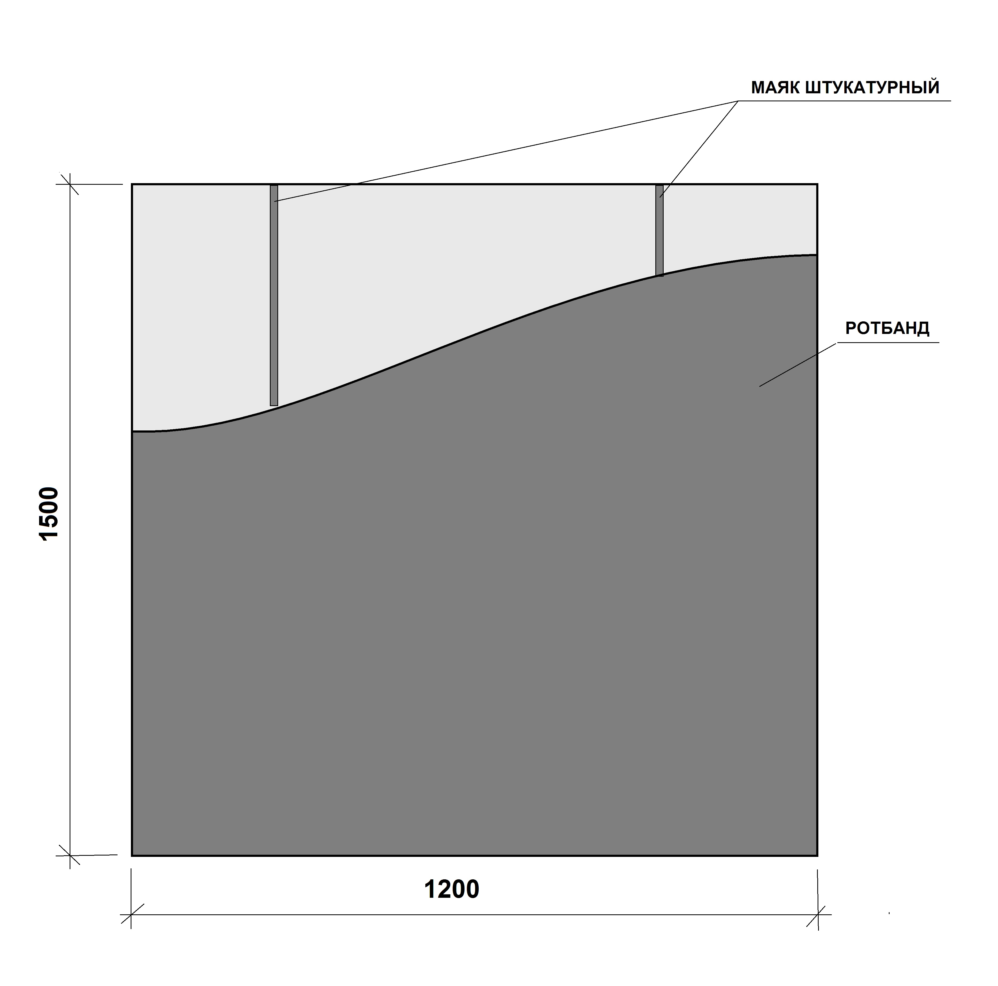
Практическое задание
Установить маяки на поверхности №1 под оштукатуривание универсальной гипсовой штукатуркой КНАУФ - Ротбанд.
Оштукатурить поверхность №1 универсальной гипсовой штукатуркой КНАУФ – Ротбанд, площадью =1,8 м2.
Расходные материалы:
3.2.1.Сухая гипсовая универсальная штукатурка КНАУФ - Ротбанд – 60 кг.
3.2.2.Профиль штукатурный маячковый – 2 шт.
3.3.1. Материалы
Сухая штукатурная смесь КНАУФ Ротбанд – 60 кг.
Профиль штукатурный маячковый (6 мм.) – 2 шт.
3.4.2. Оборудование и оснастка 1-го конкурсного места участника
Миксер с насадкой – 1шт.
Таз штукатурный 20 л. – 1 шт.
Ведро пластмассовое 12 л. – 1шт.
Уровень 1,5 м. – 1 шт.
Правило 1,5 м. – 1 шт.
Кельма штукатурная – 1 шт.
Шпатель стальной 100 мм; 250 мм; 600 мм. – 3 шт.
Гладилка стальная штукатурная (Трауфель) – 1 шт.
Терка штукатурная губчатая – 1 шт.
Рулетка 2 м. – 1 шт.
Карандаш
Ножницы по металлу.
3.4.3. Общая инфраструктура
Водоснабжение центральное.
Электроснабжение: 1 розетка на 1 рабочее место
3.4.4. Безопасность
Аптечка первой медицинской помощи
Огнетушитель
3.4.5 средства уборки
Швабра жёсткая
Щётка ручная
Совок
Корзина для мусора;
3.4.6.Toolbox. Список оборудования, которое необходимо иметь участнику
спецодежда(+ головной убор);
СИЗ (очки защитные, респиратор, ботинки строительные, перчатки);
инструмент (на усмотрение участника).
3.4.7. Конкурсное задание для чемпионата абилимпикс по профессии штукатур
В процессе выполнения практического задания участник должен продемонстрировать умения:
организовать рабочее место;
создать безопасные условия труда;
приготавливать растворы из сухих растворных смесей;
заделывать швы между гипсокартонными конструкциями;
выполнять улучшенное оштукатуривание вручную поверхностей различной сложности;
выполнять однослойную штукатурку из готовых гипсовых смесей;
4.Критерии оценки

1.Контроль: вертикаль; диагональ; горизонталь
Допустимые отклонения:2мм, минус (2балла)
Отклонения 3-4мм, минус (3-4балла)
Отклонения свыше4мм минус (10баллов)
2.Качество затирки:
Поверхность ровная, гладкая на 80%(8-9баллов) 50%(5баллов)
Имеются не затертые области
Выступающие маячки
Дефекты на поверхности в виде «шариков»
3. Соблюдение правил т/б: минус 1балл мах 6 бал
Использование СИЗ
Электробезопасность
4.Организация рабочего места: минус 1балл мах 6 баллов
Рациональное расположение инструментов и приспособлений
Бережное отношение к инструменту во время работы(чистота)
Чистое рабочее место во время работы и по окончании работы
Чистый инструмент по окончании работы
ЗА КАЖДЫЙ ПУНКТ МИНУС -1балл
5. Профессионализм: минус 1 балл; мах 7 баллов
Правильность приготовления раствора-(1балл)
Правильность установки маяков (1балл)
Нанесение раствора (1балл)
Соблюдение технологического процесса-(1балл)
Последовательность выполнения-(1балл)
№  П/п | Критерии | Субъективная (если это применимо) | Оценки Объективная | Общая
1 | Контроль вертикальности № 1 |  | 10 | 10
2 | Контроль вертикальности № 2 |  | 10 | 10
3 | Контроль горизонтали №1 |  | 10 | 10
4 | Контроль горизонтали №2 |  | 10 | 10
5 | Контроль плоскости №1 |  | 10 | 10
6 | Контроль плоскости №2 |  | 10 | 10
7 | Качество затирки |  | 10 | 10
8 | Соблюдение правил охраны труда и техники безопасности | 10 |  | 10
9 | Организация рабочего места | 10 |  | 10
10 | Профессионализм | 10 |  | 10
 |  | 30 | 70
Итого |  |  |  | 100

*Сложность заданий остается неизменной для людей с инвалидностью. Адаптация заданий заключается в увеличении времени выполнения заданий.
5.Техника безопасности:
ОБЩИЕ СВЕДЕНИЯ
Общие указания по технике безопасности
Чемпионат Абилимпикс является зоной повышенной опасности для здоровья, в связи с волнением и возбужденностью, которые сопровождают конкурсантов при работе с техникой и инструментом во время выполнении задания в ограниченное время.
По этой причине, организаторы чемпионата намерены обеспечить безопасные условия для конкурсантов и т.д.
Цель настоящего документа-проинформировать всех участников Чемпионата Абилимпикс о правилах охраны труда и техники безопасности, которым необходимо следовать во время соревнований. Технические делегаты и эксперты должны обеспечить, чтобы конкурсанты ознакомились с данными рекомендациями перед началом соревнований.
1.2 Общая цель - ноль инцидентов!
У нас есть общая цель-формирование культуры безопасности на Чемпионате Абилимпикс, чтобы все прошло успешно и без происшествий.
Эта философия предусматривает оценку опасностей и рисков в соответствии со всеми правилами безопасности, эксплуатации машин и инструментов, использование средств индивидуальной защиты, и чистоту рабочего места.
Безопасность должна быть неотъемлемой составляющей деятельности конкурсантов – вместе, мы создаем культуру безопасности и тем самым обеспечиваем успешное проведение соревнований.
ОТВЕТСТВЕННОСТЬ И СТРАХОВАНИЕ
Все конкурсанты, эксперты и другие заинтересованные стороны должны взять на себя ответственность за любой риск травмы или смерти, а также повреждения имущества или потери имущества, которое может быть связано с их участием в чемпионате.
Правила по технике безопасности должны соблюдаться, как предписано в данном руководстве.
ПРАВИЛА ПО ТЕХНИКЕ БЕЗОПАСНОСТИ
Охрана труда и техника безопасности во время чемпионата
3.1.1. Предварительная подготовка
Делегаты, эксперты и участники должны ознакомиться с инструкций по безопасности труда до начала чемпионата. Перед отъездом на чемпионат, убедитесь, что все инструменты, станки, а также любое оборудование находятся в исправном, рабочем состоянии.
3.1.2. Инструкция по охране труда:
Перед началом чемпионата все участники должны получить конкретные указания по охране труда и технике безопасности и ознакомиться с ними:
• Настоящеее руководство по технике безопасности;

• Вопросы, относящиеся к охране труда с учетом специфики каждой компетенции, в том числе:
Общие процедуры обеспечения безопасности;
Опасности/риски в конкретных условиях каждой компетенции;
Электробезопасность и техника безопасности при работе с опасными веществами;
Уборка помещений;
Средства Индивидуальной Защиты.
- Порядок действий в случае аварии или в случае эвакуации.
3.1.3 Порядок и чистота
Участники должны обеспечивать организацию и чистоту рабочего места.
Убедитесь, что ваши действия безопасны для окружающих людей;
Рабочее место должно быть чистым в конце каждого дня и/или, когда это необходимо.
Не загромождать места прохода к рабочему месту и не складировать крупногабаритный мусор на рабочих местах
3.1.4 Нарушения Нарушение любого пункта, содержащегося в данном руководстве по эксплуатации должны
быть доведены до Технического директора Чемпионата Абилимпикс.
В случае опасного поведения или нарушения предписаний, содержащихся в данном руководстве, главный эксперт имеет право приостановить работу конкурсанта.
3.1.5. Пожарная безопасность Место проведения оснащено первичными средствами пожаротушения.
3.1.6. Курение запрещено внутри площадки. Курение разрешено только снаружи в специально отведенных местах.
Первая помощь во время проведения чемпионата будут дежурить медсестра для оказания первой помощи и экипаж скорой помощи для реанимационных мероприятий.
Участники, которым требуется регулярный медицинский уход (например, инсулином или другими лекарствами) должны информировать об этом технического делегата, который должен информировать организаторов, чтобы обеспечить надлежащее медицинское обслуживание.
На каждой площадке компетенции будет доступна аптечка для оказания первой медицинской помощи.
3.2 Личное оборудование/инструмент Средства индивидуальной защиты должны соответствовать закону (национальных
/международных) и соответствовать характеру работы и рискам.
Все личные электроинструменты, как и все другие инструменты (оборудование), должны иметь маркировку CE и проверяться группой экспертов перед началом соревнований.
Любые средства индивидуальной защиты (СИЗ), которые не считаются уместными будут удалены и заменены подходящим.
Все участники должны гарантировать, что их личное СИЗ находится в хорошем состоянии. Использование поврежденных защитных средств запрещается. Если личное СИЗ повреждено, Участник должен связаться с главным экспертом или заместителем главного эксперта.
3.2.1 Рабочая одежда
Конкурсанты должны использовать спецодежду для работы;
Согласно требованиям техники безопасности, участники должны гарантировать, то что они не используют украшения, ленты, свободную одежду и т.п., которые могут попасть в движущиеся части оборудования (инструмента).
Дополнительные требования к рабочей одежде: защитную одежду следует применять для защиты от огня, искр, тепла, острых предметов или химических веществ в зависимости от степени риска.
3.2.2 Средства защиты органов слуха
Средства защиты органов слуха должны использоваться в зонах, где уровень шума превышает 80 дБ (А). Ниже приведены примеры индивидуальной защиты органа слуха:

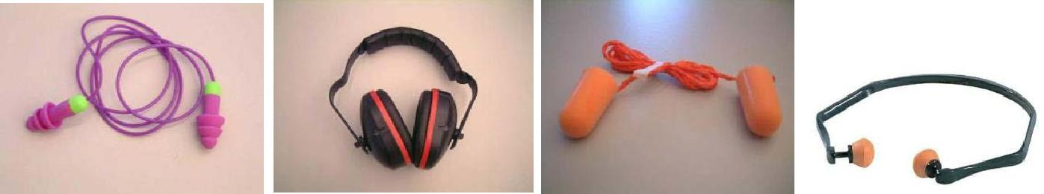

3.2.3 Защита головы, если есть падение предметов или есть риск захвата волос движущимися частями
оборудования, должны использоваться защитные каски, кепки и т.п.
Все эксперты внутри компетенции должны использовать определенные средства индивидуальной защиты.

3.2.4 Защита лица и глаз Защита глаз является обязательной во всех случаях, которые могут представлять опасность
для лица и глаз (летящие обломки, горячие или едкие вещества, пыль, пар или опасные вещества, при условии интенсивного света или опасного лазерного излучения).
Средства защиты глаз могут быть маска либо очки, которые покрывает оба глаза.
Такая защита должна фиксироваться надежно на лице, и когда голова поворачивается, маска не должна соприкасаться с плечами. Проверьте перед использованием, чтобы маска или защита глаз охватывала область, которая нуждается в защите.
Примеры защиты глаз- маски, очки:
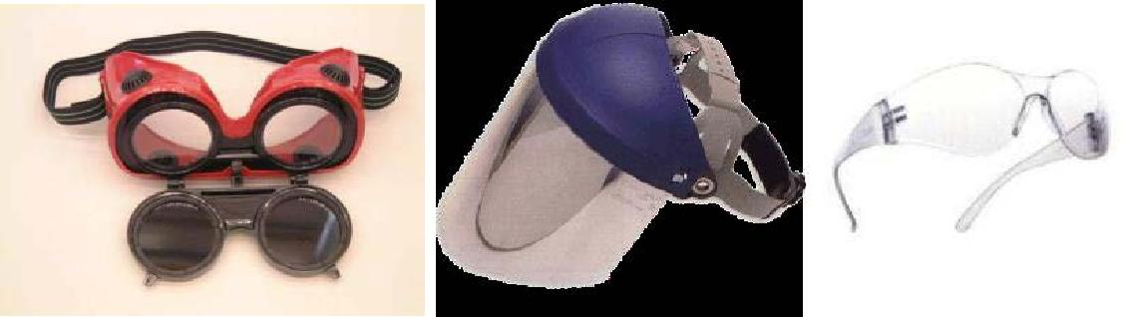

3.2.5 Защита органов дыхания Средства защиты органов дыхания должны использоваться во всех мероприятиях,
связанных с нахождением примесей в воздухе (т. е.: при возникновении риска от вдыхания газов, пыли, дыма или вредных паров).
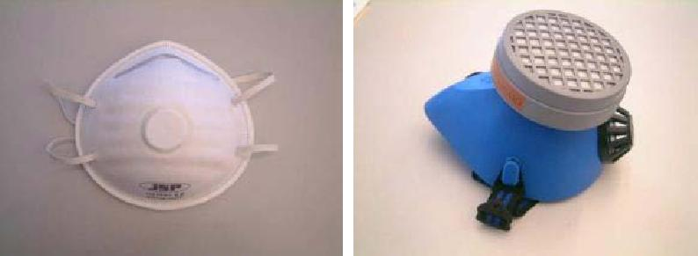

3.2.6 Защита рук Перчатки (необходимо привезти с собой):
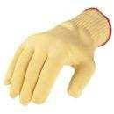
Хлопчатобумажные перчатки -опасности, связанные с порезами и ссадинами следует избегать, используя хлопчатобумажные перчатки;

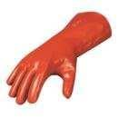
Резиновые перчатки - при работах, связанных с жидкостью и химическими веществами;

3.2.7. Защиты ног запрещается носить обувь, не подходящую для мест, где возможно повреждение ног.
Обувь или защитные сапоги для работы на площадке должны соответствовать следующим параметрам:
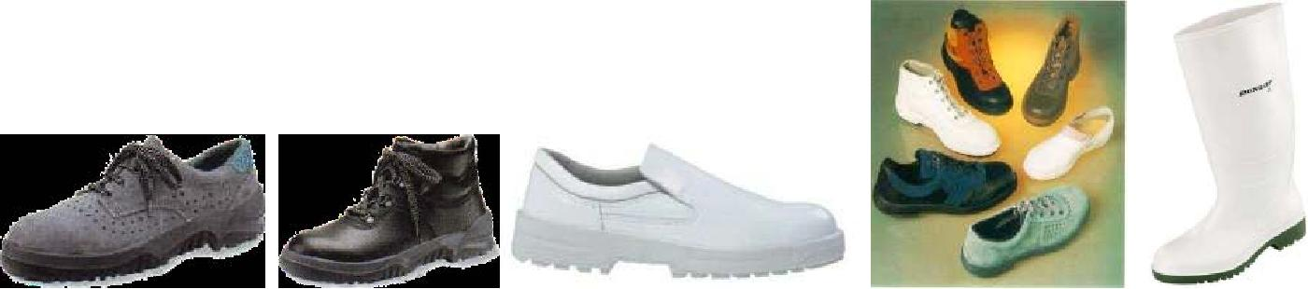
- стойкость к удару и проколу, низкая электропроводность, антистатические свойства, тепловая изоляция, нескользящая поверхность.

3.3.Специальные работы
3.3.1 Шлифование
Следующие требования должны быть приняты в операциях, связанных со шлифовкой:
- необходимо защищать глаза при выполнении данного вида работ.
3.3.2 Электробезопасность
Элекрическая опасность - состояние настолько опасно, что контакт с неисправным оборудованием может привести к поражению электрическим с током. На Национальном чемпионате электроэнергия будет имеет следующие характеристики:
Напряжение 220 В (однофазное)
Частота 50 Гц.
Аксессуары для подключения:
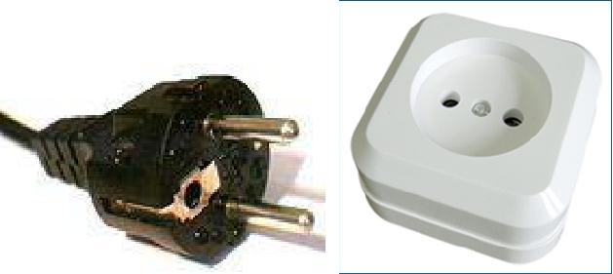

Мощность ручного инструмента:
Электрическое оборудование, используемое на чемпионате должно быть безопасным и свободным от какого-либо риска возникновения пожара или поражения электрическим током;
Участник должен гарантировать, что оборудование соответствует стандартам СЕ или NF.

Конкурсанты должны:
выполнить визуальный осмотр оборудования, проводов и электрических контактов перед началом работы;
выполнить визуальную проверку состояния проводов и кабеля-удлинителя,
перед началом работ;
проверить состояние соединений оборудования и кабель-удлинитель;
кабели не должны быть восстановлены с помощью клейкой ленты;
о каких-либо дефектах или неисправностях в электрооборудовании необходимо незамедлительно сообщить;
Согласно регламенту, участники чемпионата смогут адаптироваться к оборудованию перед началом соревнований.
Участники должны гарантировать, что они знают, как использовать электрооборудование.
Сводная ведомость требований по технике безопасности по компетенции «Сухое строительство и штукатурные работы» для участников чемпионата
№ | Виды работ | Перчатки | Защит. очки | Защ. обувь | Головной убор | Спецодежда | Респиратор | Наушники
1 | Резка металлического профиля | + | + | всегда |  | всегда | -
2 | Шлифование | + | + | всегда |  | всегда | +
3 | Прикручивание саморезов | - | + | всегда |  | всегда | -

Листовка:
Ознакомьтесь с правилами техники безопасности, в том числе правилами по электробезопасности,
правилами работы с механизмами, оборудованием и ручным инструментом и требованиями к средствам индивидуальной защиты.
Правила при работе с механизмами и ручным инструментом
Применение неисправного инструмента и приспособлений запрещается.
Опасные вещества
Читайте этикетки и следуйте указаниям по обращению с опасными веществами.
Чистота и организация рабочего места

Организация и чистота рабочего места:
Рабочее место должно содержаться в чистоте в течение всех конкурсных дней;
Пол и проходы к рабочему месту не должны быть завалены мусором.
Электропровода, находящиеся на полу должны быть защищены от повреждений.
Материал, который используется для выполнения конкурсного задания, должен находиться в рабочей зоне конкурсанта.
Тулбокс (инструментальный ящик) должен располагаться в рабочей зоне.
По окончанию конкурсного дня все инструменты убираются в тулбокс.

Опасность | Риски | Ранения, травмы
Скользкие полы | Падение на скользком полу | • Повреждение, травмы,
Ручной и электрический инструмент | Прямой контакт с электричеством | ушибы, синяки и др.
Пыль, осколки и др . | Переполнение, утечка опасных продуктов в твердом состоянии | Открытые раны, порезы и др.
Химические, едкие, агрессивные, ядовитые, токсичные, легковоспламеняющиеся, взрывчатые, реактивные вещества | Утечка, всплеск, брызги опасного вещества. | Переломы и растяжения
Электричество | Падение человека с высоты. | Химические ожоги
 | Падение или скольжение | Острые отравления
 | Потеря контроля над ручным и | Нарушение опорно- двигательного аппарата

